คู่มือ

การนำเข้าฐานข้อมูลสุขภาวะผู้สูงอายุอย่างง่ายใน

Google Maps

คำแนะนำ : ผู้ที่ใช้งาน Google Maps สำหรับฐานข้อมูล GIS ต้องมี Google Account



โดยให้ sign in ก่อน

เมื่อเข้าไปได้แล้วให้ไปที่ maps.google.co.th หรือ maps.google.com

ให้ click ที่ช่องสำหรับใส่คำค้น จะแสดงเมนู “แผนที่ที่กำหนดเองของฉัน” ขึ้นมา

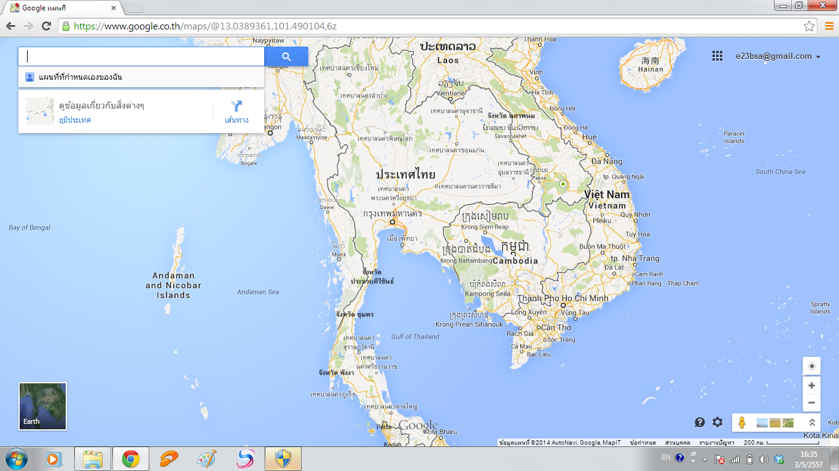

ให้ click ที่“แผนที่ที่กำหนดเองของฉัน” จะแสดงเมนู “ลองสร้างแผนที่ที่กำหนดเอง”

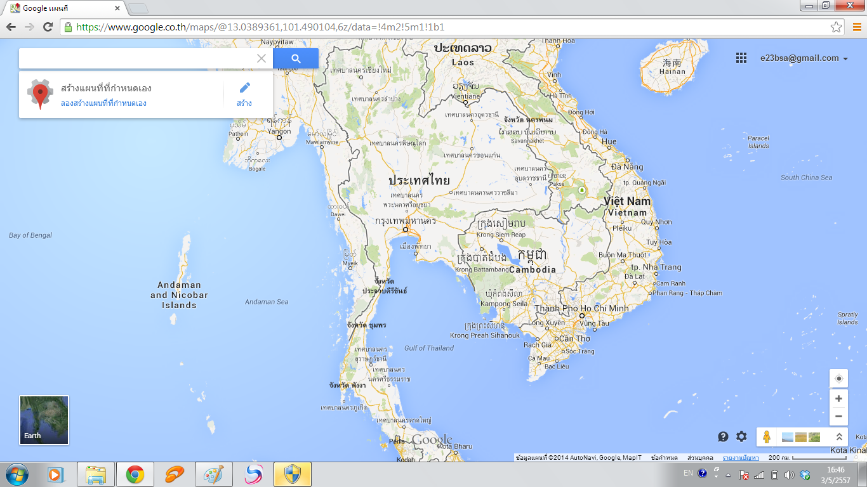

ให้ click ที่ icon icon สร้างจะแสดงแผนที่ที่สร้างใหม่ขึ้นมา

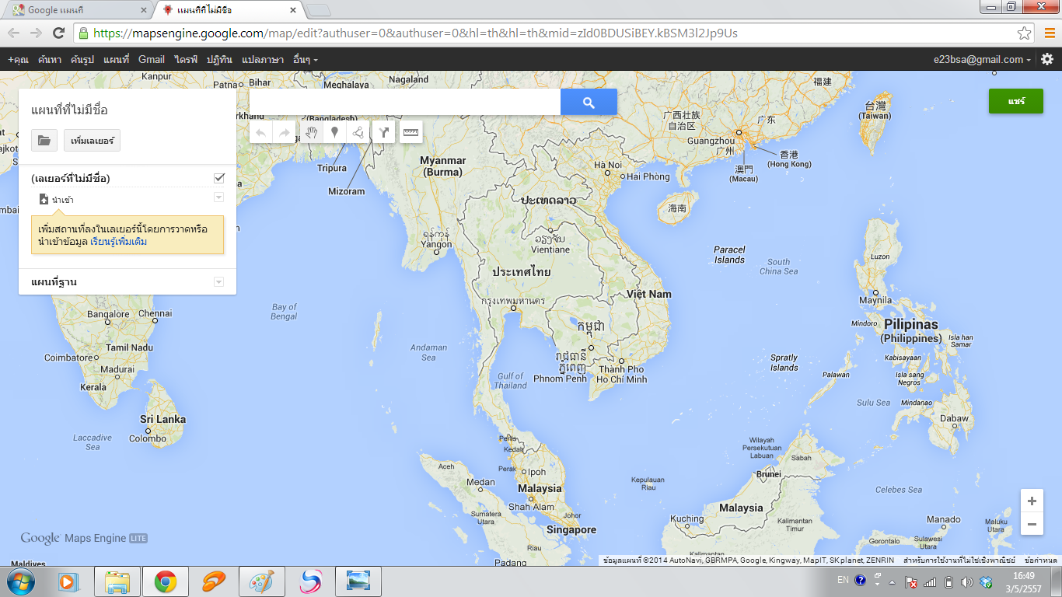

ให้ click ที่ icon icon แผนที่ที่ไม่มีชื่อ จะแสดงหน้าต่าง “แก้ไขชื่อและคำอธิบายของแผนที่” ขึ้นมาให้ทำการตั้งชื่อและเพิ่มเติมคำอธิบายเกี่ยวกับแผนที่ที่สร้างขึ้นใหม่

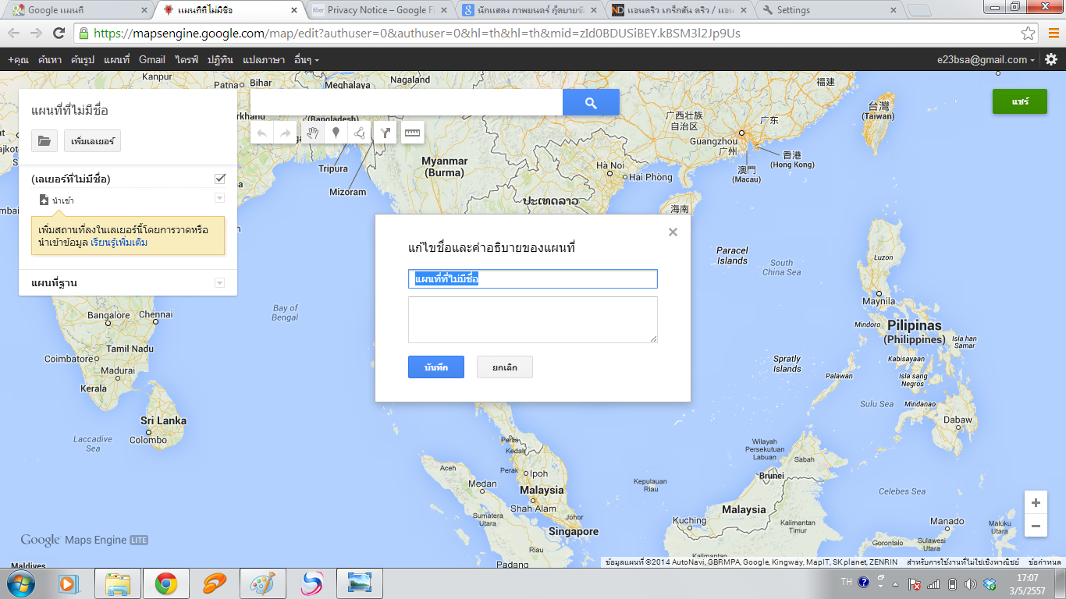

สำหรับการแก้ไขชื่อเลเยอร์ให้ click ที่ icon เลเยอร์ที่ไม่มีชื่อ จะแสดงหน้าต่าง “แก้ไขชื่อเลเยอร์” ให้ระบุชื่อเลเยอร์ตามต้องการ แล้วกดบันทึก

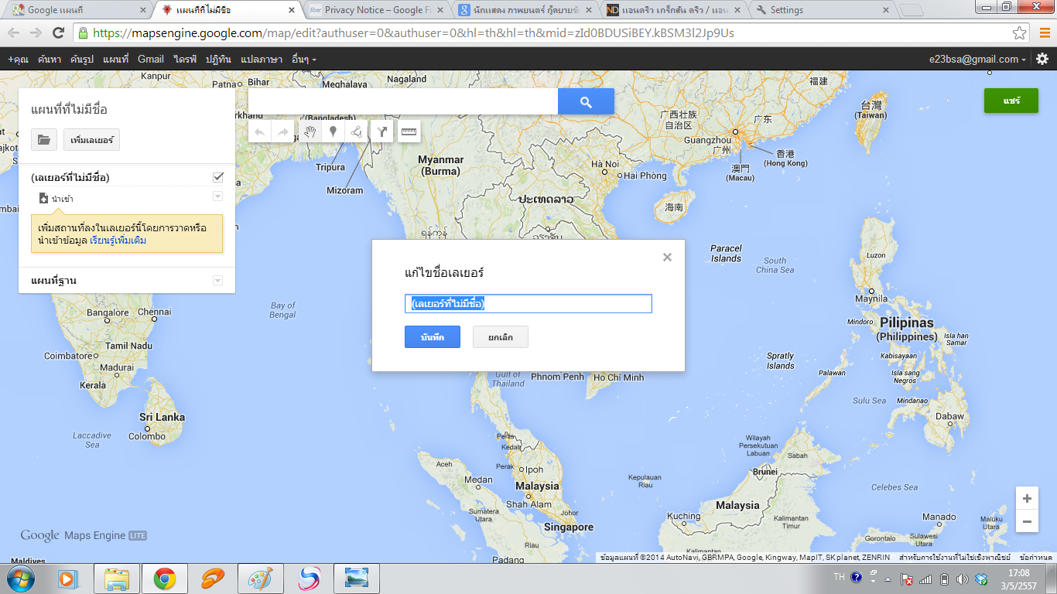

การนำเข้าข้อมูลให้ Click ที่ icon icon นำเข้า เพื่อเปิดหน้าต่างเลือกไฟล์ที่จะนำเข้า ดังแสดง

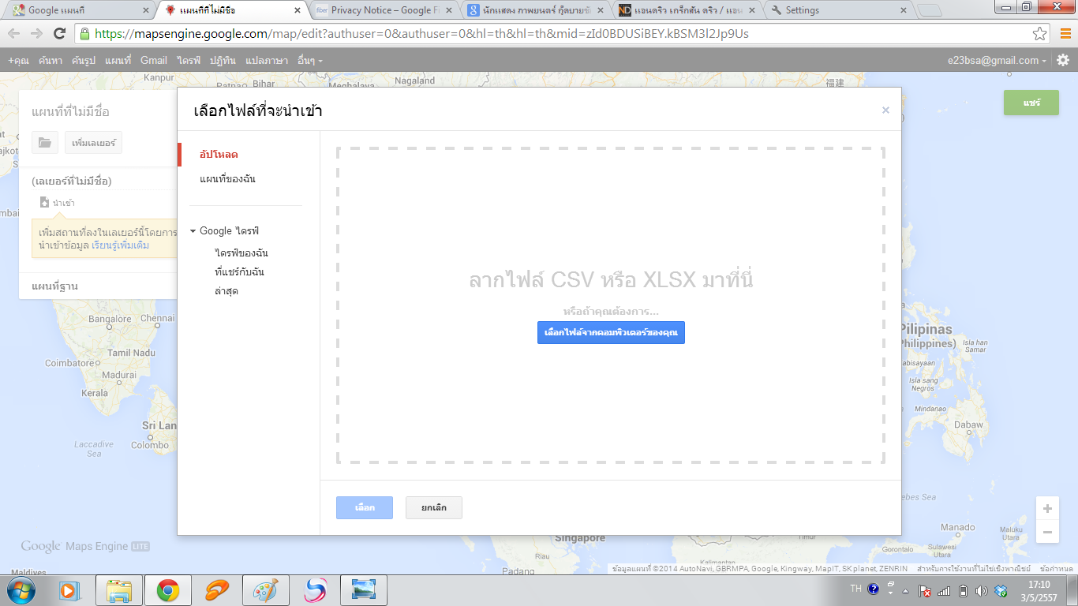

ให้ click ที่ icon icon เลือกไฟล์จากคอมพิวเตอร์ของคุณ เพื่อเลือกไฟล์ที่ต้องการนำเข้า โดย file ที่จะนำเข้าต้องเป็นไฟล์ .csv หรือ .xlsx เท่านั้น

เมื่อโหลดไฟล์ได้แล้ว โปรแกรมจะแสดงหน้าต่าง “เลือกคอลัมน์ที่จะวางเครื่องหมาย”

ให้ click ตรงกล่อง หน้าชื่อคอลัมน์ที่จะแสดงข้อมูลในแผนที่

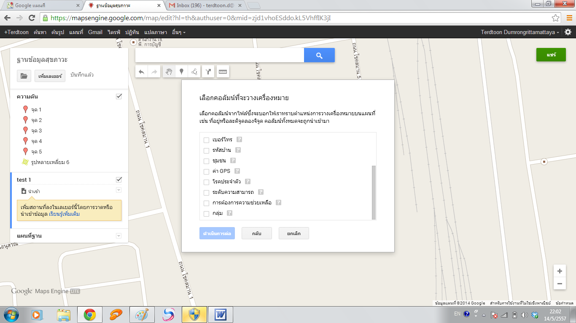

หากเป็นคอลัมน์ที่มีพิกัดอยู่ให้เลือกว่าเป็น “ลองจิจูด, ละติจูด” หรือ “ละติจูด, ลองจิจูด” ซึ่งโดยทั่วไปให้เลือก“ละติจูด, ลองจิจูด”

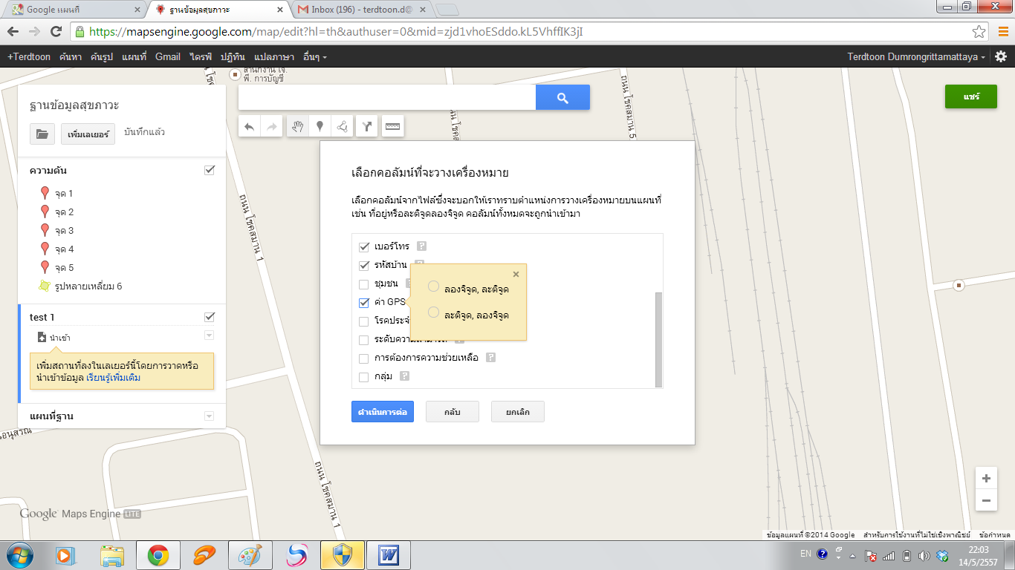



icon%20รูปแบบสำหรับ ปรับแต่งลักษณะที่ปรากฏของคุณลักษณะเลเยอร์ต่างๆบนแผนที่

icon%20ข้อมูล สำหรับ ดูและแก้ไขข้อมูลในรูปแบบตาราง

icon%20ป้ายกำกับ สำหรับ กำหนดค่าป้ายกำกับคุณลักษณะบนแผนที่

ให้ click ที่ iconicon%20รูปแบบ

ให้ click ที่ iconicon รูปแบบที่เป็นแบบเดียวกันจะแสดง drop down box ให้เลือกดังนี้

รูปแบบที่เป็นแบบเดียวกัน

ลำดับของสีและตัวอักษร

รูปแบบส่วนบุคคล

รูปแบบตามคอลัมน์ข้อมูล

ให้เลือก icon รูปแบบตามคอลัมน์ข้อมูล สำหรับตัวอย่างให้เลือก “ระดับความสามารถ”

จะแสดงผลดังรูป

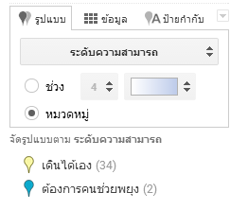

.

ให้เลื่อน mouse pointer ไปยังรูปแบบข้อมูลที่ต้องการจัดรูปแบบ จะปรากฏแถบ high light ขึ้นมาดังตัวอย่าง

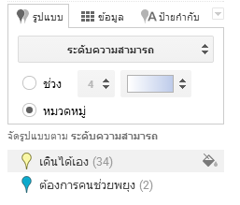

ให้ click ที่ icon icon การเปลี่ยนรูปแบบตามคอลัมน์ เพื่อเปิดหน้าต่างจัดรูปแบบข้อมูลที่ต้องการตามหมวดหมู่ ดังภาพ

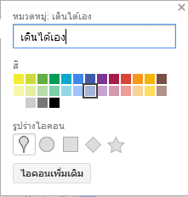

สามารถเปลี่ยนสีและรูปร่างไอคอนเพื่อจัดรูปแบบข้อมูลได้ตามที่ต้องการ

**การแชร์แผนที่กับผู้ใช้รายอื่น**

เมื่อเราสร้างแผนที่เสร็จและประสงค์จะใช้งานร่วมกับผู้อื่น เราสามารถเชิญเฉพาะคนที่เราต้องการได้ โดยสามารถกำหนดสิทธิในการเข้าถึงแผนที่ของเราได้ 2 ประเภท คือ สามารถดู และสามารถแก้ไขได้

โดย click ที่ icon icon share เพื่อเข้าสู่หน้าต่าง “การตั้งค่าการแชร์” ก็จะสามารถเพิ่ม e-mail Address ของผู้ที่เราประสงค์จะใช้งานร่วมกับผู้อื่นพร้อมทั้งกำหนดสิทธิได้เลย

**การส่ง file ให้ผู้ใช้รายอื่น**

KML หรือ *Keyhole Markup Language* คือไวยากรณ์และรูปแบบไฟล์ XML สำหรับการทำโมเดลและการจัดเก็บคุณลักษณะทางภูมิศาสตร์ เช่น จุด เส้น ภาพ รูปหลายเหลี่ยม และโมเดลสำหรับแสดงใน Google Earth, [Google Maps](http://maps.google.com/maps) และแอปพลิเคชันอื่นๆ เราสามารถใช้ KML เพื่อเผยแพร่สถานที่และข้อมูลกับผู้ใช้รายอื่นได้

ให้ click icon open folder แล้วเลือก “ส่งออกไปยัง KML” แล้ว click icon download เพื่อจัดเก็บ file ลงในเครื่อง

เพื่อนำไปใช้งาน/ส่งต่อไปยังบุคคลอื่นต่อไป

